Pressrelease
för omedelbar och fri publicering
2013-06-10

Mark Levengood
invigningstalar på
Astrid Lindgrens Näs
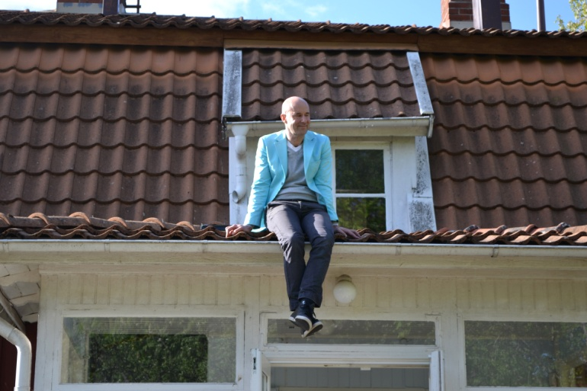
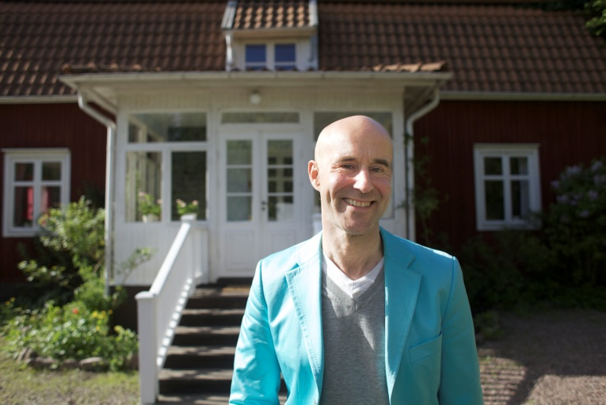

Mark Levengood kommer till Vimmerby och invigningstalar när allmänheten bjuds in till årets sommarutställning på Astrid Lindgrens Näs nu på söndag 16 juni.
Ämnet för dagen är förstås den lille krabaten Emil i Lönneberga, som i år fyller 50 år.
Mark Levengood inviger utställningen ”Vägen till Emil” tillsammans med landshövding Kristina Alsér och Vimmerbys kommunalråd Micael Glennfalk.
Mark finns själv med på ett hörn i utställningen. I en alldeles nygjord kortfilm ger han sig ut på jakt efter ursprunget till Emil och hamnar förstås i Vimmerby, där Astrid Lindgren föddes.
Filmen ingår i utställningen och visas hela sommaren på Astrid Lindgrens Näs.
- Med hjälp av Astrid Lindgrens familj har vi fått tillgång till unikt material som aldrig tidigare publicerats, säger Kjell Åke Hansson, vd på Astrid Lindgrens Näs.
- Bland annat har vi fått låna en privat inspelning där Astrid Lindgren samtalar med sin far Samuel August. Där finns direkta kopplingar till berättelserna om Emil.
Astrid och Björn
Utställningen ”Vägen till Emil” visar hela tillblivelsen av de världsberömda Emil-böckerna. En stor del handlar om det samarbete som uppstod mellan tecknaren Björn Berg och Astrid Lindgren och åtskilliga skisser och teckningar i original finns med i utställningen.
Vad är det då som fortfarande fascinerar hos Emil?
- Det är femtio år sedan Emil skrevs, ändå är hans barndom vår allas. Emil bor i det tidlösa barndomslandskapet som vi alla bär med oss genom livet, säger Mark Levengood.
- Det finns en sådan kraft och styrka i Astrid Lindgrens författarskap, fortsätter Mark. Hon rör så djupt vid våra hjärterötter och berättar så mycket om hur det är att vara människa.
Astrids barndomsmiljö
Att utställningen ”Vägen till Emil” invigs just på Astrid Lindgrens Näs är mer än naturligt. Även om Astrid Lindgrens Näs idag är ett modernt kulturcentrum, med bland annat en stor utställning om Astrid, så finns de gamla miljöerna kvar.
- Känslan här är magisk, säger Mark Levengood. Det är lätt att tänka sig hur Astrid tog intryck av alla drängar, pigor, luffare och gårdsfolk som fanns runt henne.
- Jag tror att många med mig har fått sin kunskap om det svenska bondesamhället via Astrids böcker, så på sätt och vis är detta ju nyckelhålet mot den världen.
Utställningen och filmen ”Vägen till Emil” invigs söndag den 16 juni och visas sedan hela sommaren på Astrid Lindgrens Näs i Vimmerby.
Utställningens medproducenter är Björn Bergs barn Maja Berg och Torbjörn Berg (som stått modell för den tecknade Emil), samt Saltkråkan AB.
Filmens regissör är Maud Nycander, som senast gjorde den omtalade Palme-dokumentären som visades i SVT i vintras och som nu arbetar med långfilmsdokumentären om Astrid Lindgren tillsammans med producenten Francy Suntinger.
Filmen är en samproduktion mellan Astrid Lindgrens Näs, Filmlance International och Saltkråkan AB.

Bildtexter:
Mark Levengood framför Astrid Lindgrens barndomshem på Astrid Lindgrens Näs i Vimmerby. Foto: Anders Bohman.*
Mark Levengood på taket till Astrid Lindgrens barndomshem i smaband med filminspelning på Astrid Lindgrens Näs i Vimmerby. Foto: Anders Bohman.*

______________________________________________
För mer information:
Kjell Åke Hansson, vd Astrid Lindgrens Näs 0492-769586
Anneli Karlsson, utställningsproducent 0492-769583
Bilder för publicering på Mark Levengood kan laddas ner via www.astridlindgrensnas.se

